**Composição**

(Diego Martins de Pinho)

**- Conceito de composição**

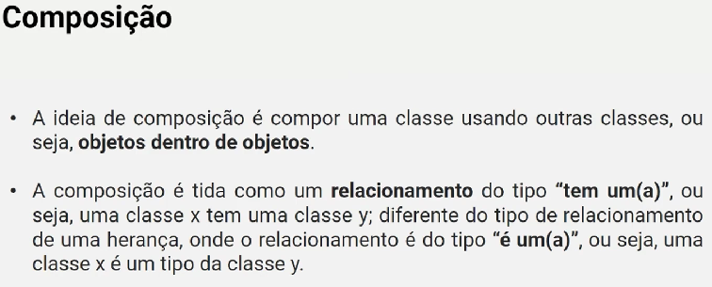

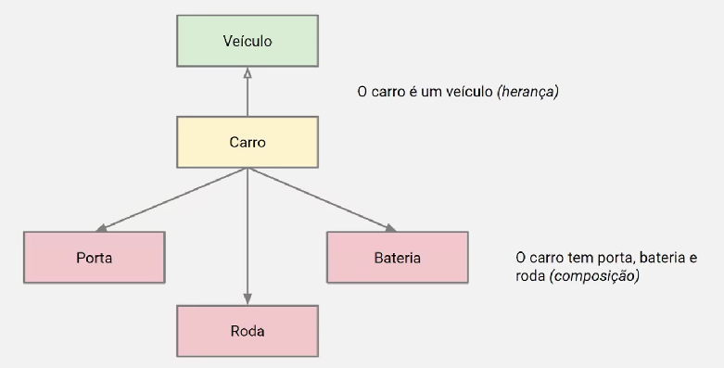

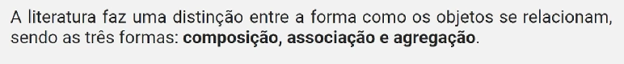

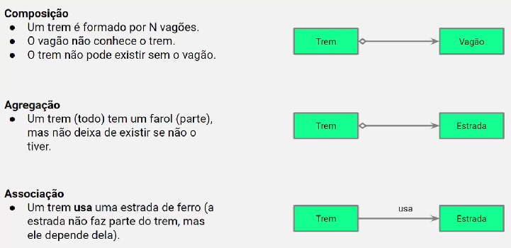

**- Definindo composições**

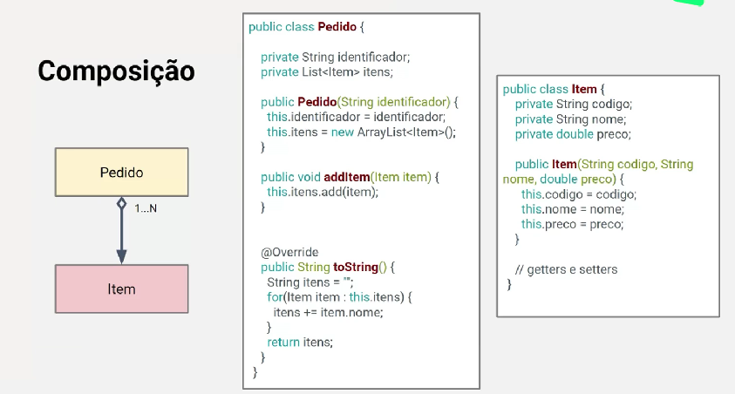

getter = pegando

setter = definindo

**- Tipos agregados heterogêneos**

Muito utilizado em POO...

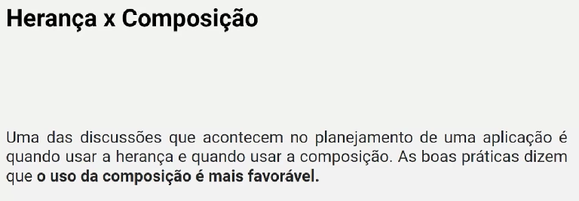

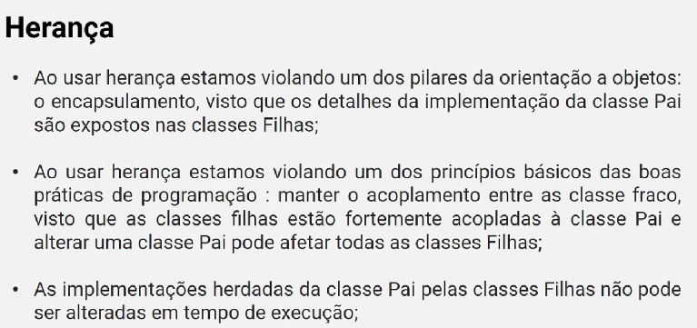

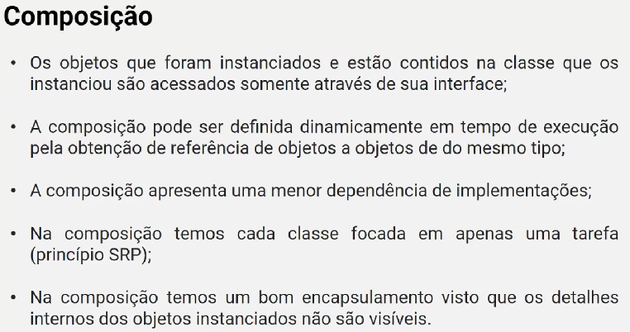

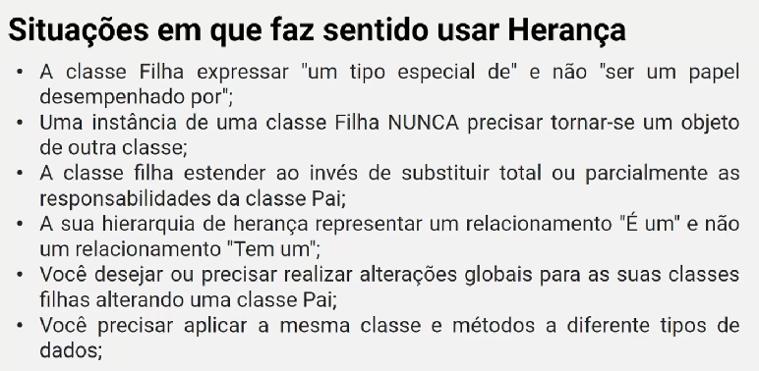

**- Acessando partes do objeto (prática)**

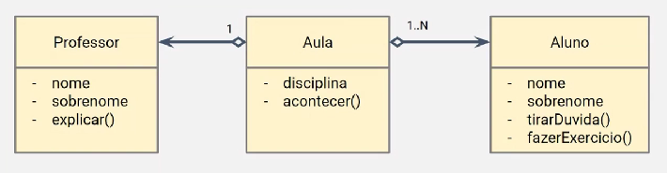

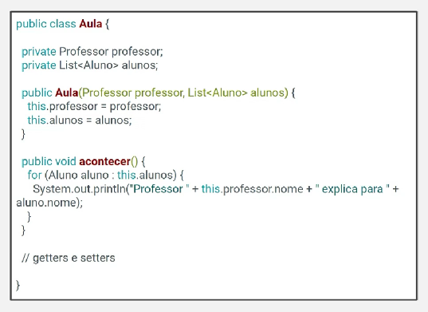

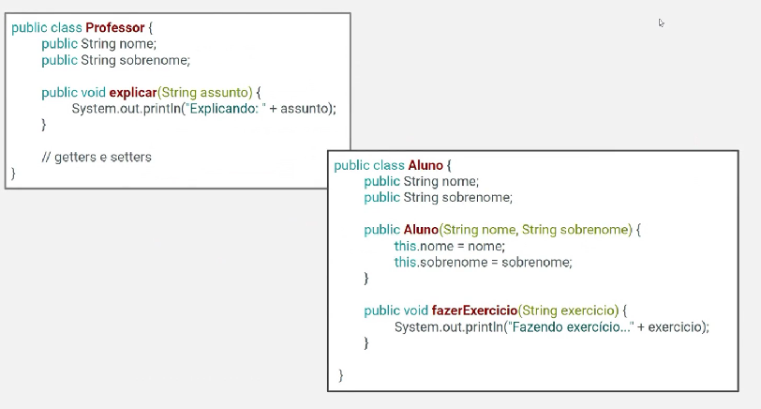

Isso é o getter e setter kkkk

 public Professor(*String* *nome*, *String* *sobrenome*) {

    this.nome = nome;

    this.sobrenome = sobrenome;

  }